**《软件需求规格说明书》**

团队名称： 3+1>4

指导教师： 代祖华

完成时间：2020年6月3日

团队成员： 王嫄 牛莉梅 祁甜 王爽

**[西师爱阅（微信小程序）]**

目录

一、引言 1

1.1编写说明 1

1.2背景 1

1.3参考资料 1

二、任务概述 1

2.1目标 1

2.2用户的特点 2

2.3假定与约束 2

三、 需求规定 3

3.1用例设计的规定 3

3.2对功能的规定 6

3.3对性能的规定 7

3.3.1精度 7

3.3.2时间特性要求 7

3.3.3灵活性 7

3.4 I/O需求 7

3.5数据管理能力要求 8

3.6故障处理要求 8

3.7其他专门需求 8

四、问题域对象模型 8

4.1 确定类和对象 8

4.2 确定关联 8

4.3 划分主题 9

4.4 确定属性 9

4.5 识别继承关系 9

五、项目WBS及时间分配 10

5.1项目WBS 10

5.2各项任务所需时间 13

六、运行环境规定 13

6.1设备 13

6.2支持运行环境 13

# 

# 一、引言

1.1编写说明

软件需求说明书是需求分析阶段的一个文档，是对软件目标及范围的求精和细化，深入描述软件功能和性能以及软件的约束范围，使用户和软件开发者对该软件的初始的规定有个大概的了解，有利于对项目的回溯和指导后续的开发和维护。

1.2背景

（1）待开发的软件系统的名称：西师爱阅（微信小程序）；

（2）本项目的任务提出者：代老师（代祖华）；

（3）开发团队：3+1>4（王嫄，牛莉梅，祁甜，王爽）；

（4）用户：西北师范大学所有在校教职工、学生；

1.3参考资料

[1]张颖.高校图书馆微信混合移动应用现状研究[J].长春师范大学学报,2018,37(12):163-167.

[2]芦晓红.图书馆微信小程序的应用现状与展望[J].图书馆学研究,2018(11):19-25.

[3]李玥.微信在图书馆的应用及微信图书馆发展研究[J].科学咨询(科技·管理),2018(04):61.

[4]王天泥.当图书馆遇上微信小程序[J].图书与情报,2016(06):83-86.

[5]吴伶琳，杨正校.SQL Server数据库技术及应用[M].2014.6.大连：大连理工大学出版社.

[6]刘禹.基于微信小程序的图书荐选程序设计及实现[J].长春工程学院学报(自然科学版),2019,20(02):59-62.

# 二、任务概述

2.1目标

图书馆一直以来都是文献、信息和知识的组织者，并在为用户的服务唾手可得、资源一站式获取、产品智慧化提供等方面进行着孜孜以求的努力。对于西北师范大学，图书馆线上组织形式除了微信公众号以外并无其他。且对于借了书老是忘记还的学生来说，提醒学生还书无疑成了线上图书馆类项目的一大要点。再加之，从2019年开始，我校开始实行阅读笔记这一政策，对于图书馆管理人员来说，该方面的数据统计是一个数据相当庞大的工作。因此，我们将开发基于微信开发一个能够进行图书借阅的应用系统，使用户可以随时阅读，同时能有很好的阅读体验，方便用户管理预订书、借书、还书等相关操作，让图书馆服务生态更加移动化、集成化、智慧化。其功能大概如下:

1. 图书导航；
2. 搜索书籍；
3. 书籍详情；
4. 推荐阅读；
5. 借书；
6. 还书提醒；
7. 笔记秀。

2.2用户的特点

就用户而言，我们的小程序的用户主要针对西北师范大学的所有师生，好处有以下几点

1. 交互界面简单明了，程序终身免费使用；
2. 基于微信小程序，使用快捷方便；
3. 适用于所有年级的师生用户；
4. 针对图学校书馆的配套服务。  
   现在学校图书馆有的线上相关的有，西北师范大学图书馆官网，西北师范大学图书馆公众号，没有相应的app或微信小程序。而网页官网需要电脑操作，图书馆公众号没有相应的借书、笔记秀、还书提醒等功能，而且微信公众号侧重于消息发布和用户互动，小程序则侧重于高场景性和低频使用的轻活应用服务。  
   因此我们所开发的小程序的主要竞争点在于：

（1）界面简洁，操作简单，便于需要借阅书籍的用户使用；

（2）微信小程序优于手机APP的方便性，不需另行安装；

（3）不需要另行设置密码，方便使用；

（4）拥有其他竞争产品所没有的功能。

2.3假定与约束

我们采用现下最火热的微信小程序功能，实现最简洁的与图书馆相联系的必要的功能，其后台运用Java语言，而在前端主要用小程序的web语言，设计简洁的人机交互界面，包括借书，图书详情，还书提醒。用mysql存储数据，所使用的工具为微信Web开发者工具和eclipse以及数据库mysql共同实现移动开发技术实现。

详细路线如下：

（1）前端  
 ·微信小程序  
 ·UI框架：Amaze UI  
 ·数据可视化处理库：Highcharts.js

（2）后端  
 ·Web MVC框架：Spring MVC  
 ·ORM框架：MyBatis  
 ·IOC与AOP框架：Spring

（3）算法  
 ·算法服务器Web框架：Django  
 ·使用算法：  
 ①模糊C均值聚类（FCM）；

②基于类间距阈值判断聚类数；

③确定top-n最近邻居集。

1. **需求规定**

经过前一阶段的需求调研与需求分析，得到最终版本的总体设计结构（见图3-1），后续西师爱阅微信小程序项目的完成过程将根据该总体设计进行把控与实现。

3.1用例设计的规定

（1）用户用例图

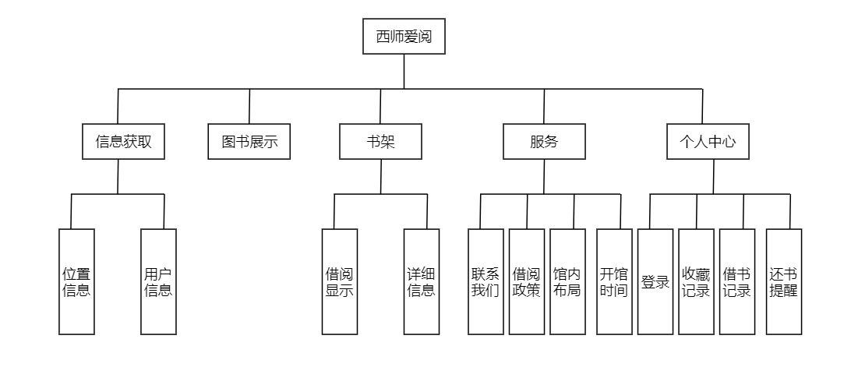

图3-1 总体设计结构图

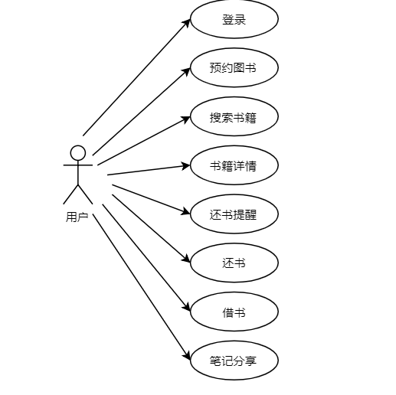

图3-2 用户用例图图

（2）管理员用例图

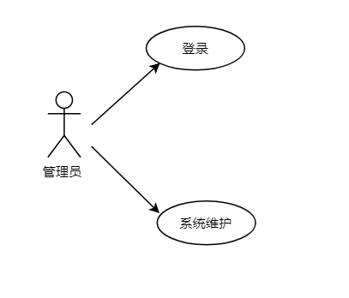

图3-3 管理员用例图

（3）总体用例图

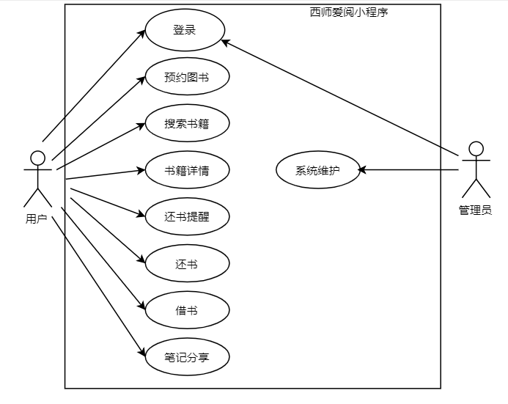

图3-4 总体用例图

3.2对功能的规定

1、四象限的基本内容：

杀手功能、外围功能、必要需求、辅助需求。

2、功能分析象限图

功能分析象限图通过四个象限来划分产品功能的特点，以便更准确地、理性地了解产品的核心价值，从而优化投资策略。

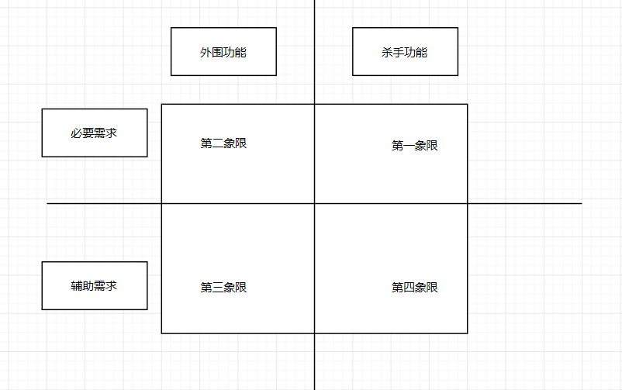

图3-5 功能分析象限图

（3）西师爱阅功能分析的四个象限

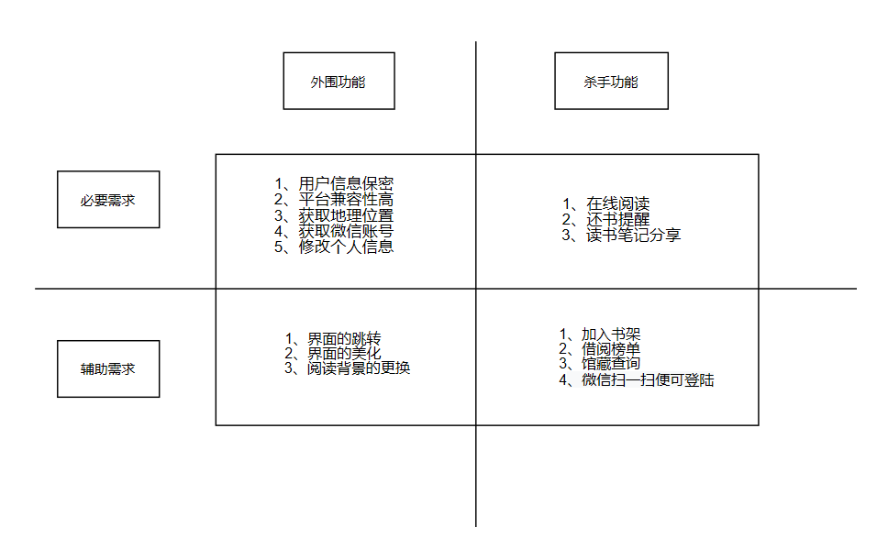

图3-6 西师爱阅功能分析

3.3对性能的规定

3.3.1精度

1. 获取的用户信息必须是准确的，不能出现错误；
2. 书架、借阅榜单等要及时进行更新，以满足更多用户的需求；
3. 用户搜索图书时要保证搜索的准确度，要能精确地搜到想要的图书；
4. 借书、还书功能要保证不能出现类似于同一本书借给两个人的情况发生，要绝对准确。

3.3.2时间特性要求

管理员可根据实际情况手动对数据进行更新这样更符合实际情况，即书架变化情况一般变化不大。

西师爱阅小程序可以在线实现借书、还书等功能，减少了去图书馆找书的时间，提高了借书的效率。

3.3.3灵活性

灵活性原则( flexibility principle)是指规定系统必须能够适应企业的变化、业务环境书的变化及其决策者需要的变化。技术进步、竞争压力、消费者偏好、规章制度以及企业的业务活动等各种因素都在不断发生变化，系统必须适应这些变化。

由于技术进步、竞争压力、消费者偏好、规章制度以及企业的业务活动等各种因素都在不断发生变化，西师爱阅小程序必须适应这些变化。

说明对该软件的灵活性的要求，即当需求发生某些变化时，该软件对这些变化的适应能力，如：

①操作方式上的变化：有

②运行环境的变化：无

③同其他软件的接口的变化：无

④精度和有效时限的变化：有

⑤计划的变化或改进：有

3.4 I/O需求

本微信小程序在要求输入的数据有以下两类：

（1）微信相关信息获取数据：位置信息、用户信息；

（2）借阅书籍时需进行登录，所需数据为：学校、学院、班级、姓名和学号；

要求输出的数据有是否借阅、馆藏位置、扫码结果、学校、学院、学号。

3.5数据管理能力要求

（1）用户信息存储：将微信小程序所用学生位置信息和用户登录验证信息准确存储在数据库中，还包括数据的增，删，改等操作

（2）类别：包括借阅榜单，笔记秀，分类，服务，书架等类别

（3）借阅情况： 用户根据微信小程序上所显示的书籍借阅情况对相关书籍进行借阅，并将借阅情况准确的存储在数据库中。

管理员可对学生借阅情况表和用户信息表进行操作，但不可操作自己的信息表。

3.6故障处理要求

可能会出现1.人工操作失误：可能会出现大范围的数据错误，可通过备份还原操作恢复前一段时间的数据；2.病毒故障：导致数据错误或遗失，可通过备份还原操作恢复前一段时间的数据，还应经常杀毒。3.数据库连接错误：导致软件不能正常对数据进行读取，可通过重新连接数据库进行恢复。

3.7其他专门需求

本系统根据用户提供的具体信息查找符合要求的全部书籍信息，供用户根据自身情况选择是否借阅。对于错误、无效或不完善的的信息能做出判断并给出错误提示。

**四、问题域对象模型**

4.1 确定类和对象

1、找出候选的类与对象

我们找出的类与对象的初步候选者有：用户、书籍、管理员、笔记、信息、网络、访问、榜单、类型、手机、图书馆、借书、还书、阅读、事务、账户、密码。

2、筛选出正确的类与对象

经过筛选冗余、无关、笼统等不正确和不必要的类与对象，我们得到最终类与对象有：用户、书籍、图书馆、事务、笔记、账户。

4.2 确定关联

1、初步确定关联  
（1）手机、图书馆终端组成网络；  
（2）用户拥有账户；  
（3）图书馆终端处理针对账户的事务；  
（4）用户提交笔记；  
（5）系统提供必要的安全性；  
（6）图书馆提供书籍；  
（7）系统处理并发的访问；  
（8）系统保护事务日志；  
（9）用户提交事务。  
2、筛选关联  
（1）用户拥有账户；  
（2）图书馆终端处理针对账户的事务；  
（3）用户提交笔记；  
（4）图书馆提供书籍；  
（5）用户提交事务

4.3 划分主题

由于西师爱阅是一个小型开发微信小程序，所以不划分主题。

4.4 确定属性

1、用户：学号，姓名，学院，班级；

2、账户：借阅记录，收藏记录，还书记录；

3、图书馆：西北师范大学图书馆；

4、事务：借书，还书，学校认证；

5、笔记：用户名，博客链接，阅读量；

6、书籍：书名，编号，作者，出版社，出版时间。

4.5 识别继承关系

1、账户继承用户；

2、借书，还书继承事务。

最终得到西师爱阅对象模型见图4-1所示。

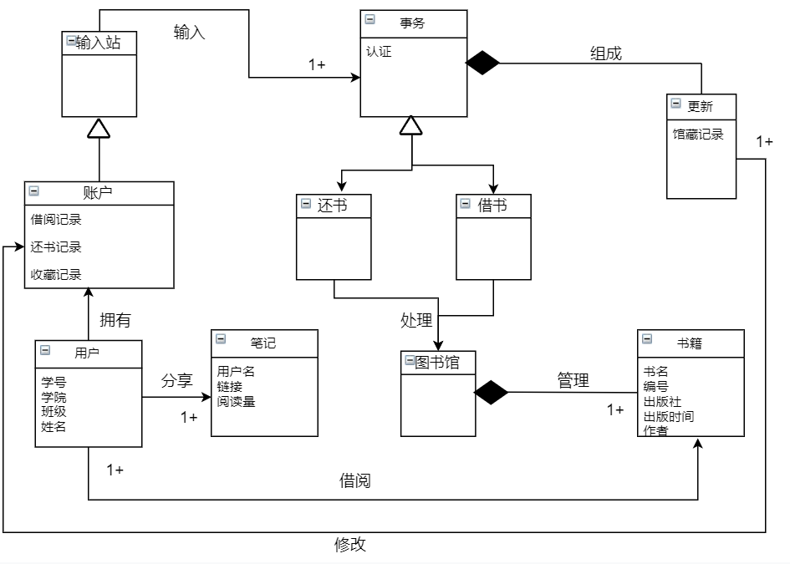

图4-1 西师爱阅对象模型

**五、项目WBS及时间分配**

**5.1项目WBS**

根据团队对西师爱阅项目的实现计划，设计了WBS图（见图5-1）、WBS看板图（见5-2）和燃尽图（见图5-3）表达我们的工作分解情况，有利于后续对项目的进一步管理。

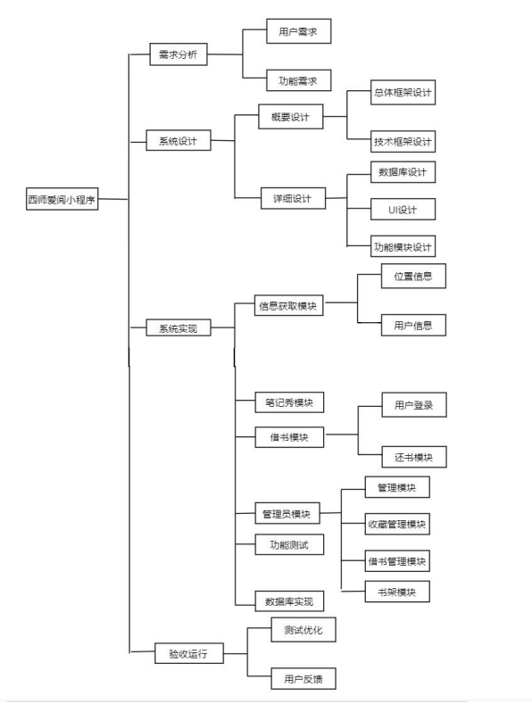

图5-1 WBS图

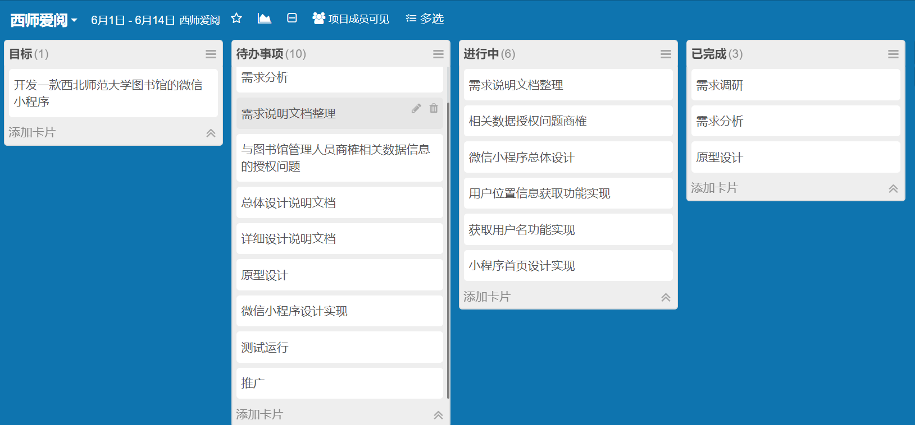

图5-2 看板图

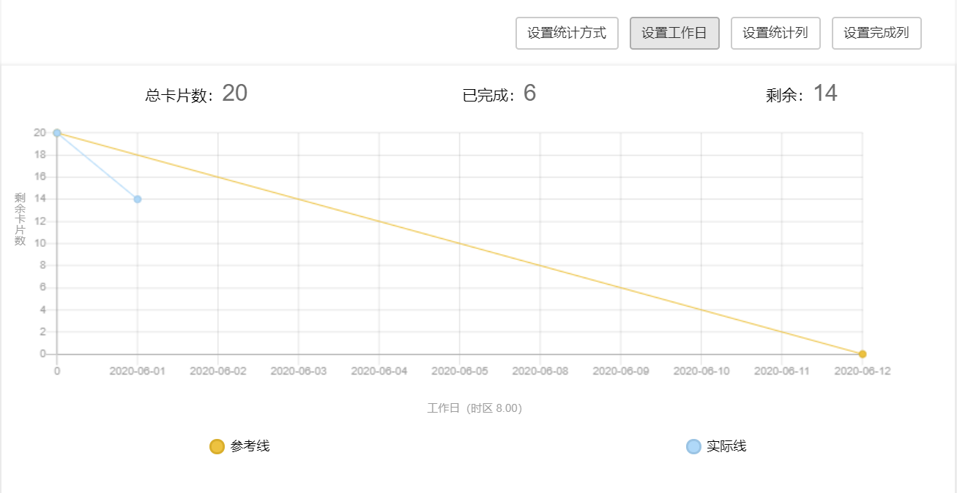

图5-3 燃尽图

**5.2各项任务所需时间**

|  |  |  |
| --- | --- | --- |
| 任务 | 任务内容 | 所需时间 |
| 需求分析 | 用户需求  功能需求分析 | 1周 |
| 系统设计 | 概要设计：总体框架设计、技术框架设计  详细设计：数据库设计、UI设计、功能模块设计 | 2周 |
| 系统实现 | 信息获取：位置信息、用户信息  笔记秀  功能测试  数据库实现  借书:用户登陆、还书设计  管理员模块：管理员登陆、图书管理 | 3周 |
| 验收运行 | 测试优化  用户反馈 | 1周 |

# 六、运行环境规定

6.1设备

可以下载微信应用的所有设备，包括移动手机、平板、电脑，用微信登录以后使用。

6.2支持运行环境

（1）开发工具：微信小程序开发工具

（2）开发语言：JAVA

（3）数据库：MySql

（4）运行环境：Windows操作系统、安卓系统和IOS系统